МІНІСТЕРСТВО ОСВІТИ І НАУКИ УКРАЇНИ

ПОЛІСЬКИЙ НАЦІОНАЛЬНИЙ УНІВЕРСИТЕТ

Агрономічний факультет
Кафедра здоров’я фітоценозів і трофології

Кваліфікаційна робота

на правах рукопису

Овсійчук Єлизавета Миколаївна
УДК 633.11:632.93/632.934

КВАЛІФІКАЦІЙНА РОБОТА
«Оцінка стійкості сортів пшениці озимої до збудників хвороб в умовах ФГ «Поліся-Агро» Житомирського району Житомирської області»

202 «Захист і карантин рослин»
Подається на здобуття освітнього ступеня магістр
кваліфікаційна робота містить результати власних досліджень. Використання ідей, результатів і текстів інших авторів мають посилання на відповідне джерело

________ Єлизавета ОВСІЙЧУК

Керівник роботи
Тетяна ТИМОЩУК

ЖИТОМИР 2022
АНОТАЦІЯ
Овсійчук Є. М. «Оцінка стійкості сортів пшениці озимої до збудників хвороб в умовах ФГ «Поліся-Агро» Житомирського району Житомирської області». – Кваліфікаційна робота на правах рукопису.
Кваліфікаційна робота на здобуття освітнього ступеня магістр за спеціальністю 202 «Захист і карантин рослин» (Галузь знань 20 Аграрні науки та продовольство). – Поліський національний університет, Житомир, 2022.
У результаті аналізу вітчизняних та зарубіжних джерел підтверджено, що найбільш радикальним заходом покращання фітосанітарного стану агроценозу пшениці м’якої озимої є вирощування стійких сортів проти шкідливих організмів. Наведено результати дослідженьз вивчення у польових умовах стійкості сучасних сортів пшениці озимої до збудників хвороб. Проаналізовано результати фітопатологічного обстеження агроценозів різних сортів пшениці озимої.
Встановлено, що найбільш поширеним хворобами були борошниста роса, фузаріоз колосу і септоріоз листя. Вияснено, що серед досліджуваних сортів пшениці озимої відносно стійкими були сорти Краєвид, Волошкова, Василина, які значно менше уражуються хворобами порівняно із еталонним сортом.
Досліджено, що вирощування відносно стійких сортів пшениці озимої на чорноземних грунтах забезпечує отримання врожаю зерна – 6,03–6,25 т/га.
Вирощування толерантних сортів пшениці озимої у аграрних підприємствах забезпечить отримання високих та стабільних прибутків з одночасним зниженням пестицидного пресу на навколишнє середовище за рахунок зменшення застосування хімічних препаратів.
Ключові слова: сорти пшениці озимої, стійкість, толерантність збудники хвороб, продуктивність, генетичний потенціал.

SUMMARY
Ovsiichuk Y. M. "Assessment of the resistance of winter wheat varieties to pathogens in the conditions of Polys-Agro FG of Zhytomyr district, Zhytomyr region." – Qualification work on manuscript rights.
Qualification work for a master's degree in specialty 202 "Plant Protection and Quarantine" (Field of Knowledge 20 Agricultural Sciences and Food). – Polissya National University, Zhytomyr, 2022.
The analysis of domestic and foreign sources confirmed that the most radical measure to improve the phytosanitary condition of the agrocenosis of soft winter wheat is the cultivation of resistant varieties against pests. The results of research on the field resistance of modern varieties of winter wheat to pathogens are presented. The results of phytopathological examination of agrocenoses of different varieties of winter wheat are analyzed.
It was found that the most common diseases were powdery mildew, Fusarium head blight and leaf septoria. It was found that among the studied varieties of winter wheat were relatively stable varieties Krayevid, Voloshkova, Vasilina, which are much less affected by disease compared to the reference variety.
It was investigated that the cultivation of relatively stable varieties of winter wheat on chernozem soils provides a grain yield of 6,03–6,25 t/ha. Growing tolerant varieties of winter wheat in agricultural enterprises will ensure high and stable profits while reducing the pesticide press on the environment by reducing the use of chemicals.
Key words: winter wheat varieties, resistance, tolerance of pathogens, productivity.

ЗМІСТ
АНОТАЦІЯ 2
ВСТУП 5

РОЗДІЛ 1. ЗНАЧЕННЯ СТІЙКОСТІ СУЧАСНИХ СОРТІВ ПШЕНИЦІ
ОЗИМОЇ ДО ЗБУДНИКІВ ХВОРОБ (аналітичний огляд літератури) 7

РОЗДІЛ 2. ПОГРАМА, ХАРАКТЕРИСТИКА УМОВ ТА МЕТОДИКА ПРОВЕДЕНЬ ДОСЛІДЖЕНЬ 12

РОЗДІЛ 3. Експериментальна частина 16
3.1. Оцінка стійкості сортів пшениці озимої до хвороб 16
3.2. Продуктивність сортів пшениці озимої 18
3.3. Енергетична ефективність досліджень вирощування
сортів пшениці озимої 20
3.4. Економічна ефективність досліджень вирощування
сортів пшениці озимої 21

ВИСНОВКИ 23

ПРОПОЗИЦІЇ ВИРОБНИЦТВУ 24

СПИСОК ВИКОРИСТАНИХ ДЖЕРЕЛ 25

ВСТУП
Актуальність теми дослідження. Основним завданням аграріїв країни є забезпечення населення продуктами харчування, а промисловість рослинницькою сировиною. Зерно і зернопродукти є основою харчування людини, оскільки спроможні максимально задовольнити її фізіологічні потреби. Вітчизняні вчені докладають зусилля для вирішенням проблеми стосовно підвищення урожайності зерна за рахунок створення нових сортів. Наразі аграрії висувають обґрунтовані вимоги до сучасних сортів, у першу чергу комплексне поєднання високої продуктивності із стійкістю до хвороб і фітофагів, несприятливих чинників навколишнього середовища, високої якості [1, 2]. Одним з основних завдань у селекції м’якої пшениці озимої важливе місце належить створенню сортів з комплексною стійкістю проти хвороб. У посівах відносно стійких сортів і гібридів сільськогосподарські рослини менше уражуються збудниками хвороб. Їх вирощування є ефективним заходом стримання розвитку і поширення збудників хвороб та покращання фітосанітарного ситуації агроценозів без використання хімічних препаратів. Все це відіграє важливу роль не лише у зниженні пестицидного навантаження на довкілля, але й зменшує небезпеку забруднення урожаю залишками пестицидів [2, 3]. Сучасні сорти і гібриди пшениці озимої мають відповідати основним параметрам адаптованості до багатьох несприятливих факторів навколишнього середовища при вирощуванні у певній грунтово-кліматичній зоні [1, 4, 5]. Вітчизняними селекціонерами нараз виведно сорти і гібриди пшениці озимої, що добре відрізняються за генетичним потенціалом, сортовими особливостями, стійкістю до збудників різноманітних хвороб [3, 4]. Отже, оцінка стійкості рослин до фітопатогенів і урожайність зерна пшениці м’якої озимої є актуальним за умов вирощування в Північному Лісостепу.
Мета i завдання дослідження. Мета дослідження – визначення стійкості сортів пшениці озимої до ураження збудниками хвороб в умовах Північного Лісостепу.
Завдання дослідження:
- проаналізувати літературні джерела з визначення актуальності досліджень стосовно стійкості сортів пшениці озимої до патогенів;
- визначити поширення і розвиток найбільш розповсюджених збудників захворювань у посівах досліджуваних сортів пшениці озимої;
- дослідити залежність продуктивності досліджуваних сортів пшениці озимої залежно від їх толерантності до ураження хвороб;
- дати енергетичну і економічну оцінку вирощуванню сортів різної стійкості до комплексу патогенів в умовах Північного Лісостепу.
Об’єктом досліджень були стійкість і толерантність сучасних сортів пшениці озимої, продуктивність сортів пшениці озимої залежно від їх толерантності до збудників хвороб.
Предметом досліджень були сучасні сорти пшениці озимої, що включені до Державного реєстру, збудники хвороб.
Методи дослідження: Польовий – дослідження стійкості сортів. Ваговий – визначення урожайності зерна. Розрахунковий – проведення економічної оцінки вирощування стійких сортів. Статистичний – встановлення достовірності експериментальних даних.
Наукова новизна. Проведено у польових умовах оцінку стійкості сортів пшениці озимої до комплекму захворювань. Встановлено поширення і розвиток септоріозу, фузаріозу колосу та борошнистої роси у посівах сучасних сортів пшениці озимої. Вивчено продуктивність сучасних пшениці озимої залежно від їх толерантності до збудників захворювань.
Перелік публікацій автора за темою дослідження:
1. Овсійчук Є. М. Оцінка ураженості сортів пшениці озимої збудниками хвороб. Ефективне використання земельних ресурсів зони Полісся в умовах змін клімату: матеріали Всеукр. наук. інтернет-конф. з міжнародною участю (Житомир, Україна, 22 вересня 2022 р.) / Інститут сільського господарства Полісся НААН. - Житомир: Рута, С. 74–77.
2. Тимощук Т. М., Котельницька Г. М., Дереча І.М., Овсійчук Є.М. Забур’яненість і продуктивність агрофітоценозу пшениці озимої залежно від застосування гербіцидів. Science, actual trends and perspectives of development : Abstracts of VII International Scientific and Practical Conference, November 01 – 03, 2021, Budapest, Hungary. C. 25–28.
3. Тимощук Т. М., Котельницька Г. М., Дереча І. М., Овсійчук Є. М. Оцінювання сортів пшениці озимої за продуктивністю. Ефективність агротехнологій Житомирщини: ІІ-а Всеукр. наук.-практ. конф. (м. Житомир, ЖАТК, 17−18 листопада 2022 р.). Житомир : ЖАТК, 2022. С. 40–42.
Практичне значення одержаних результатів. З метою покращання фітосанітарного стану та зменшення поширення таких хвороб, як септоріоз, борошниста роса і фузаріоз колосу доцільно вирощувати відносно стійкі сорти пшениці озимої. Вирощування толерантних сортів пшениці озимої у аграрних підприємствах забезпечить отримання високих та стабільних врожаїв зерна з одночасним зниженням пестицидного пресу на навколишнє середовище.

РОЗДІЛ 1
ЗНАЧЕННЯ СТІЙКОСТІ СУЧАСНИХ СОРТІВ ПШЕНИЦІ
ОЗИМОЇ ДО ЗБУДНИКІВ ХВОРОБ
(аналітичний огляд літератури)
Збільшення виробництва зерна є одним із найбільш важливих шляхів розвитку агропромислового виробництва України. У структурі посівних площ зернові культури займають близько 50 %, що становить 15 млн га ріллі [6]. Вирощування зернових колосових культур може бути ускладнене деякими факторами, до яких належить погіршення фітосанітарної ситуації посівів. Навіть мінімальний розвиток захворювань може спричинити значних втрат урожаю зерна і погіршення якості отриманої продукції [7, 8, 9]. Втрати валових зборів зерна щорічно сягають до 25–30 %. Саме тому більшість країн світу веде пошук біологічних, хімічних, агротехнічних і інших заходів захисту рослин від шкідливих видів. Тому основних завданням селекціонерів є підвищення стійкості рослин до збудників захворювань [10, 11, 12].
Останніми роки потенціал урожаю зерна пшениці озимої не повною мірою використовується у результаті ураження рослин збудниками захворювань [12, 14, 15]. Зернові колосові культури у період вегетації можуть уражуватися декількома видами фіпатогенів, але є такі, що зустрічаются у посівах дуже часто. Захворювання пшениці м’якої озимої суттєво зменшують урожайність зерна та погіршують його якість. Втрати щорічного валового збору складають приблизно до 20 % [16].
Світова колекція різноманітних рослин відіграє велику роль у селекції на стійкість до збудників хвороб. Рослинні організми можуть мати мати різноманітні природні механізми толерантності до шкідливих організмів [17, 18, 19]. Отже успіх у селекції нових стійких сортів і сортозразків певною мірою залежить від застосування перевірених у екологічних умовах певного регіону донорів і джерел і стійкості до збудників захворювань [16, 20, 21].
У посівах пшениці озимої найбільш шкодочинними і поширеними хворобами є септоріоз, борошниста роса, фузаріоз колосу, бура іржа, кореневі гнилі і тверда сажка [4, 14]. Останнім часом спостерігається посилення розвитку фузаріозу колосу, що спричиняє до недобір урожайності та суттєве погіршення показників якості борошна та хліба. Внаслідок ураження зерна видами фузаріїв, воно набуває токсичних властивостей і стає непридатним для споживання у їжу для людини і для годівлі тварин [23, 24].
Шкодочинність борошнистої роси заключається у зменшенні асиміляційної листкової поверхні, що спричиняє уповільнення розвитку рослин. Хвороба проявляється переважним чином на молодих рослинах, що активно вегетують [12, 25]. Борошниста роса спричиняє затримку колосіння, а в подальшому негативно впливає на налив зернівок. Внаслідок ураження борошнистою росою у зерні знижується уміст білку, сирої клейковини, крохмалю. У результаті ураження борошнистою росою недобір урожайності зерна може становити близько 10–15 % [23].
У фазі молочної стиглості найбільшої шкоди завдає бура іржі. Шкодочинність хвороби проявляється у зменшенні асиміляційної листкової поверхні і збільшенні транспірації рослин, що спричиняє порушення водного балансу [11, 23, 26]. У кінцевому результаті спостерігається передчасне відмирання листків і щуплість насіння. При сильному розвитку іржастих грибів знижується у зерні уміст клейковини і білку. При ураженні до 40 % втрати врожаю складають 0,3–0,4 т/га, а при ураженні більше 40 % – становлять більше 0,1 т/га [23, 26].
Серед комплексу найбільш поширених і шкідливих хвороб пшениці озимої у лісостеповій зоні України особливе місце займає септоріоз листя. У результаті ураження втрати врожаю становлять 30–40 %. [4, 27, 28]. На уражених органах рослин з’являються плями різного відтінку, а саме світлі, жовті, бурі, світло-бурі, у більшості плями з темною облямівкою, на яких з часом формуються пікніди. Шкодочинність септоріозу досить висока, що проявляється у пригніченні росту рослин, зменшенні асиміляційної поверхні листя, що призводить до передчасного його всихання, зменшенні довжини колосу та його озерненості [23, 27]. У листках пшениці озимої знижується на 19–71% уміст хлорофілу, на 33–59 % уміст аскорбінової кислоти, на 4–17% зменшується інтенсивність дихання. Зазначене вище може спричиняти вилягання, пустоколосість і загибель деяких рослин, особливо за умов прояву хвороби у фазах прапорцевого листка, колосіння та початок цвітіння [26].
Вимоги до сучасних сортів все більш стають різнобічними і високими [29, 30]. Результати селекційної роботи у створенні сортів пшениці м’якої озимої останніх років свідчать, що високої потенційної продуктивності сорту не завжди достатньо для отримання очікуваного ефекту від його вирощування навіть на високих агрофонах [31, 32, 33]. Досить важливо сорту надати досить важливу особливість стабільність урожайності, що можна досягти через стійкість до збудників захвороювань. Саме тому важливу роль у системі захисту рослин належить виведенню стійких сортів пшениці озимої до хвороб [10, 16].
У посівах нових стійких сортів розвиток хвороби проявляється слабко слабо і не рідко у межах економічного порогу шкодочинності. У результаті не має потреби застосовувати фунгіциди. У випадку, коли сортам притаманна середня стійкість до збудників хвороб, то кратність обробок посівів хімічними препаратами значно зменшується [23, 26]. Зазначене відіграє важливе значення при зниженні пестицидного навантаження на навколишнє середовище, зменшенні небезпеки забруднення токсичними речовинами отриманого врожаю. Отже, створення сортів з поєднаними високим потенціалом урожаю із стійкістю до збудників хвороб є одним важливим напрямом селекції [4, 5, 21]. Продуктивність пшениці озимої суттєво залежить не лише від її біологічних властивостей, але і від здатності рослин протистояти негативному впливу абіотичних і біотичних факторів [31]. Нерідко підвищення генетичного потенціалу нових сортів сільськогосподарських рослин спричиняє ослаблення їх екологічної стійкості [34, 35]. Таким чином сучасні сорти повинні мати екологічну пластичність до абіотичних чинників [6, 34]. Виходячи із зазначеного актуальним було і залишається виведення і впровадження у виробництво сортозразків не лише з високою урожайністю зерна, але і з стійкістю до найбільш шкідливих хвороб [36, 37, 38].
За даними Уліч О.Л. [34] нові сорти пшениці м’якої озимої відрізняються за екологічною пластичністю, по-різному реагують на агроекологічні умови вирощування. Встановлено, що у цілому агроекологічні умови вирощування мають суттєвий вплив на прояв адаптивності, а також пластичність та продуктивність сучасних сортів.
Значну селекційну цінність має вихідний матеріал, що володіє відносною стійкістю до хвороб і характеризується комплексом господарсько-цінних ознак [29, 30, 33]. У природних екосистемах формуються найбільш стійкі до фітопатогенів популяції рослин [28]. Тому масове розмноження збудників захвюрювань у них відбувається рідко і носить локальний характер, не завдаючи суттєвою шкоди рослинам [22, 39].
За твердженням М. А. Литвиненко [30] підвищення виробництва зерна високої якості такої основної продовольчої культури, як пшениця озима м’яка можна за рахунок вирішення комплексного завдання, зокрема удосконалення агротехнології її вирощування та впровадження у практику нових сучасних сортів. Під час створення зазначених вище сортів пшениці озимої селекціонерами вирішуються наступні завдання: підвищення стійкості нових сортів до посухостійкості, вилягання, морозо- і зимостійкості, осипання, проростання насіння в колоссі в передзбиральний період, стійкості та толерантності до різних збудників захворювань і фітофагів [16, 22, 30, 31].
За даними Ковалишиної Г.М. встановлено, що суттєвий вплив на розвиток збудників захворювань мають агрокліматичні умови. Ковалишиною Г.М. та ін. за п’ятирічний період досліджень було виділено сорти, що проявляють стійкість до декількох чи окремих хвороб [12]. Серед сортів, що виявляють групову стійкість виділено наступні: Мирлєна, Достаток, Оберіг Миронівський, Крижинка, Берегиня миронівська, Наталка, Золотоколоса, Мирхад, Веста, Ремеслівна, Ясногірка, Колумбія, Пам’яті Ремесла, Деметра, Монотип, Калинова, Ювіляр Миронівський, Сніжана, Волошкова. Помірну стійкість до хвороб листя і фузаріозу колосу проявляють сорти Оберіг Миронівський і Мирлєна. Сорти Горлиця миронівська і Берегиня миронівська характеризуються стійкостю до фузаріозу колосу, листкових хвороб і кореневих гнилей [16].
За результатами оцінювання впродовж 2016-2018 рр. сучасних сортів пшениці озимої на стійкість до основних хвороб досліджень вітчизняними вченими встановлено, що найменше уражувалися борошнистою росою такі сорти Берегиня миронівська (9,3 %), МІП Вишиванка і МІП Валенсія, (8,7 %); а найменше уражувалися септоріозом – Берегиня миронівська і Горлиця миронівська (8,3 %) [16]. Їх результати досліджень підтверджують, що у Миронівському інституті пшениці імені В. М. Ремесла одним з основних напрямів селекційної роботи є виведення сортів пшениці озимої з комплексною стійкістю да основних збудників захворювань.
Залежно від біологічних особливостей збудників захвоювань, ступеня ураження і стійкості рослин вітчизняними вченими розроблено і удосконалено методики польової оцінки ураженості забезпечує визначення за відповідними шкалами стійкість сортів сільськогосподарських культур [40].
За допомогою зазначеною шкалою встановлено, що високу стійкість до борошнистої роси проявили – 28,9% вивчених сортів, а до фузаріозу – 16,2%. Середню стійкість до септоріозу – 62,7% вивчених сортів, борошнистої роси виявили 60,8%, до кореневих гнилей – 72,6%, фузаріозу – 66,7%. Ковалишиною Г.М. Було виділено також сорти з груповою стійкістю до декількох хвороб. Серед вивчених сортозразків стійкість до двох збудників хвороб проявили 24,3% сортів, до трьох – 16,5% та до чотирьох – 8,6% [21]. Селекціонерами Миронівського інституту пшениці імені В.М. Ремесла було створено такі сорти з груповою стійкістю до декількох хвороб: Колумбія, Монотип, Ремеслівна, Економка, Ясногірка Смуглянка, Миронівська сторічна, Достаток, Фаворитка, Мирлєна та ін. [22]. У зв’язку з цим метою наших досліджень було вивчення стійкості сортів до основних хвороб в умовах Північного Лісостепу.
РОЗДІЛ 2.
ПРОГРАМА, ХАРАКТЕРИСТИКА УМОВ ТА МЕТОДИКА ПРОВЕДЕННЯ ДОСЛІДЖЕНЬ
Вивчення стійкості сортів пшениці озимої до збудників хвороб проводили в умовах Житомирського району Житомирської області на базі фермерського господарства «Поліся-Агро»».
Дослідження були проведені на чорноземі опідзоленому впродовж 2020–2022 рр. Грунт дослідних ділянок характеризується такими показниками: вміст гумусу – 1,41%, 2,76 мг-екв. на 100 г грунту – гідролітична кислотність, 95 мг/кг грунту – азоту, що легко гідролізується, 158 мг/кг грунту рухомого фосфору, 96 мг/кг грунту обмінного калію.
На природному інфекційному фоні вивчали стійкість сортів пшениці озимої за схемою:
1. Єдність – еталон
2. Дріада 1;
3. Царівна;
4. Вдала;
5. Василина;
6. Лісова пісня;
7. Волошкова.
Розміщення варіантів і повторень наведено на рис. 2.1.

Рис. 2.1. Схема розміщення варінтів у досліді
Розмір облікових ділянок 25 м², повторність 4-х разова.
Технологія вирощування пшениці озимої у досліді загальноприйнята для зони Північного Лісостепу. Сорти пшениці озимої висівали в оптимальні строки – 20 вересня. Досліджувані сорти висівали у нормі 5,5 млн. шт. схожих зерен на 1 га. Вагову норму висіву сортів пшениці озимої визначали Сіяли пшеницю озиму досліджуваних сортів звичайним рядковим способом з шириною міжряддя 15 см та глибиною загортання 3–4 см. У фазі кінець кущіння пшениці озимої застосовували гербіцид Гроділ Максі, г (0,9 л/га).
Єдність – оригінатор Селекційно-генетичний інститут, закрите акціонерне товариство “Селена”. Сильна пшениця. Висота рослин –77–82 см. Колос циліндричний з зубцями, білого забарвлення, середньої щільності і довжини, має сильний восковий наліт. Маса 1000 насінин – 34,5–36,4 г. Уміст у зерні білку 14–14,5%, клейковини – 28,5–31,0% [41].
Вдала – оригінатор сорту Селекційно-генетичний інститут – Національний центр насіннєзнавства та сортовивчення. Різновидність еритроспермум. Сильна пшениця з вегетаційним періодом 281–292 днів. Середньоранній сорт, середній за висотою (87–91 см). Прапорцевий листок з сильним восковим нальотом на піхві і слабким антоціановим забарвленням вушок. Колос циліндричний, довгий з наявними остюками, білий або солом’яно-жовтий, середній за щільністю, має помірний восковий наліт та наявними. Зернівка червоного забервлення. Маса 1000 зерен – 41,2–42,2 г. У зерні міститься 13,0–14,0% білку, 26,2–29,3 % клейковини [41].
Василина – оригінатор Інститут рослинництва ім. В.Я. Юр’єва. Різновидність еритроспермум. Сорт середньостиглий, середньорослий (86-93 см). Колос середньої довжини 9–10 см і щільності, веретеноподібний з остюками довжиною 7–8 см. Зерно червоного кольору. Маса 1000 насінин 40–43 г. Зерно містить 28,5–29,8% клейковини, 12,9– 14,0% білка [41].
Лісова пісня – оригінатор Білоцерківська дослідно-селекційна станція Інституту цукрових буряків НААНУ. Середньоранній сорт, різновидністіь еритроспермум. Короткостебловий – 83-88 см висотою. Колос пірамідальний, довгий, остистий, білою кольору, середньої щільності. Зерно чорного кольору. Восковий наліт дуже слабкий на піхві прапорцевого листка і на колосі.
Волошкова – оригінатор сорту Миронівський інститут пшениці ім. В.М. Ремесла НААНУ, Інститут фізіології рослин і генетики Національної академії наук України. Цінна пшениця. Середньостиглий – 282–291 діб. Рослини висотою 90 см. Колос циліндричний з зубцями, нещільний, середньої довжини, білого кольору, із сильним восковим нальотом. Маса 1000 зернин – 41,9–43,6 г. Уміст у зерні білка – 13,9–14,3%, клейковини 29,4–31,4 [41].
Краєвид – оригінатор сорту ННЦ «Інститут землеробства НААНУ». Різновидність – еритроспермум. Середньостиглий сорт. Цінна пшениця. Короткостебловий – 82–87 см. Колос циліндричної форми, з середньою щільністю, довжиною 8–9 см. Зерно учервоного кольору з умістом в зерні білку 13,7–14,0%, клейковини 30,5 %. Маса 1000 зерен – 40,6–42,4 г [41].
Сорт Царівна – оригінатор Білоцерківська дослідно-селекційна станція Інституту цукрових буряків НААН. Різновидність – еритроспермум. Сильна пшениця. Середньоранній сорт, середньорослий (94–104 см). Колос пірамідальний, середньої довжини і щільності, остистий, білий. Зернівка червоного забарвлення. Маса 1000 зерен 45–50 г. У зерні міститься білку – 14–14,2%, клейковини – 30,1–31,0% [41].
Протягом вегетаційного періоду проводили оцінку зі стійкості сортів пшениці озимої до хвороб на природних інфекційних фонах їх патогенів за відповідними шкалами (рис. 2.1–2.2) відповідно до загальноприйнятих методик [40].
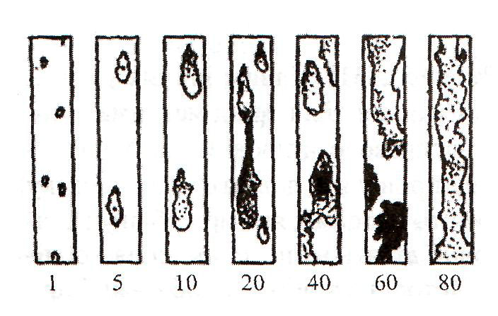
Рис. 2.1. Шкала для встановлення ураженості борошнистою росою
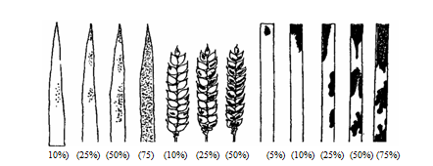
Рис. 2.2. Шкала для встановлення ураженості септоріозом
Поширення і розвиток хвороб листя у посівах досліджуваних сортів пшениці озимої вираховували за загальноприйнятими методиками [40]. Показники продуктивності сортів пшениці озимої визначали за методикою Бобро М. А. [42] шляхом відбору у фазі воскової стиглості зерна по 4 проб з 1-єї ділянки у двох повтореннях. На 25 рослинах кожного досліджуваного сорту виміряли висоту рослин, довжину колоса, кількість у колосі колосків та зерен. Потім обмолочували, зважували зерно з 1 колосу і масу 1000 насінин. Урожай збирали з кожної дослідної ділянки і зважували.
Енергетичний аналіз вирощування досліджуваних сортів визначали за оцінкою витрат затраченої енергії на виробництво зерна порівняно з кількістю акумульованої енергії, що виражена у порівняльних одиницях [43].
Економічну оцінку вирощування досліджуваних сортів проводили з врахуванням цін 2021 р. за загальноприйнятими методами [44]. Витрати на вирощування пшениці озимої визначали за технологічними картами. Чистий прибуток з 1 га визначали як різницю між вартістю врожаю зерна сортів пшениці озимої і витратами на його вирощування, збирання і перевезення
Статистичну обробку експериментальних даних проводили за допомогою комп’ютерних програм використовуючи метод дисперсійного аналізу [44].

РОЗДІЛ 3.
ЕКСПЕРИМЕНТАЛЬНА ЧАСТИНА
3.1. Оцінка стійкості сортів пшениці озимої до хвороб
Протягом 2020–2022 рр. нами було проведено оцінку стійкості сучасних сортів пшениці озимої, що внесені до Державного реєстру України на 2021 р., до наступних будників хвороб: фузаріоз колосу (Fusarium graminearum Schwabe), борошниста роса (Erysiphe graminis) та септоріоз листя (Septoria tritici Rob. et Desm.).
У результаті проведення польових досліджень встановлено, що сорти пшениці озимої відрізнялися за ступенем стійкості проти збудників хвороб (рис. 3.1–3.3). Досліджено, що найменш уражені збудниками борошнистої роси і септоріозу були наступні сорти пшениці озимої: Волошкова, Краєвид та Василина. Так, на цих сортах поширення борошнистої роси становить на 15,3–17,4% та септоріозу на 18,5–19,6% (рис. 1). Поширення борошнистої роси і септоріозу у посівах сортів Лісова пісня і Царівна складає 20,4–21,5% і 22,8–24,3% відповідно. У посівах сорту пшениці озимої Вдала поширення борошнистої роси становило 23,1% септоріозу –27,1% [1].
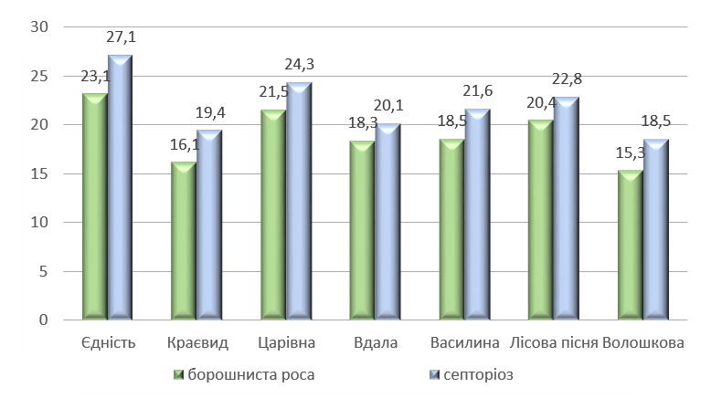
Рис. 3.1. Поширення хвороб у посівах сортів пшениці озимої,
2020–2022 рр.
Розвиток борошнистої роси у посівах сортів пшениці озимої Волошкова, Краєвид та Василина становить 3,5–5,0% та септоріозу на 14,2–6,3% (рис. 2). У посівах сортів Лісова пісня і Царівна розвиток борошнистої роси і септоріозу складає 7,0–7,8% і 8,2–8,8% відповідно. Розвиток борошнистої роси і септоріозу у посівах сорту Єдність складає 8,5 і 10,5% відповідно [1].
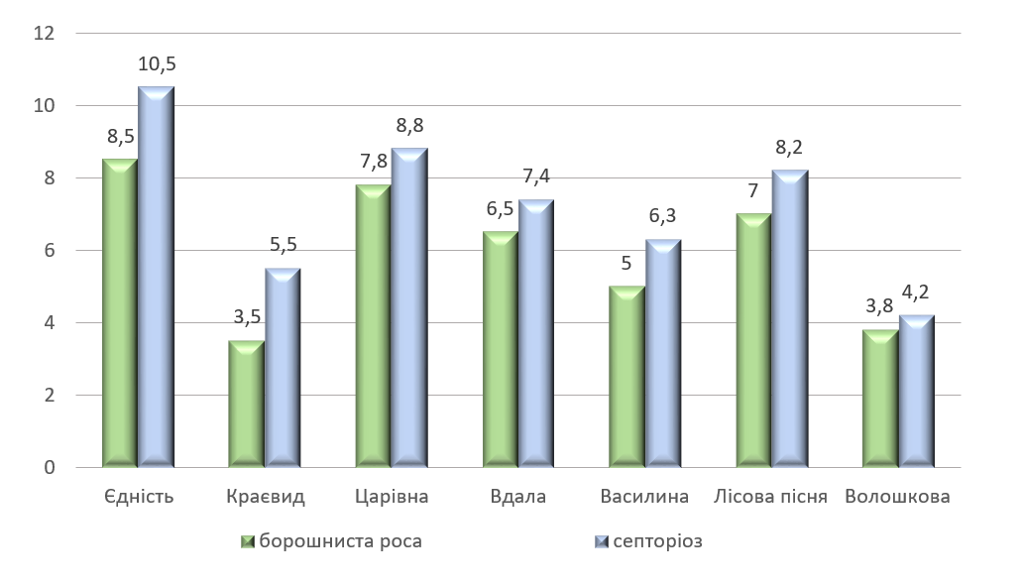
Рис. 3.2. Розвиток хвороб у посівах сортів пшениці озимої,
2020–2022 рр.
Найменш уражувалися фузаріозом колосу сорти пшениці озимої Волошкова, Краєвид та Василина. Так, на цих сортах поширення хвороби становить 8,5–9,8% та розвиток 2,2–3,2% (рис. 3.3). У посівах сортів Лісова пісня і Царівна складає поширення і розвиток фузаріозу колосу становить 13,7–14,2% і 4,7–6,1% відповідно. У посівах сорту пшениці озимої Вдала поширення і розвиток фузаріозу колосу становило 12,0% і 3,6% відповідно [1]. Результати досліджень свідчать, що залежно від сорту кількість продуктивних стебел з 1м² змінюється від 461 до 492, шт., висота рослин від 71,2 до 93,5 см, кількість колосків в колосі від 13,42 до 17,3 шт., кількість зерен в колосі від 23,1 до 28,3 шт., маса зерна з колоса від 0,91 до 1,25, маса 1000 зерен від 40,3 до 47,2 г [1].
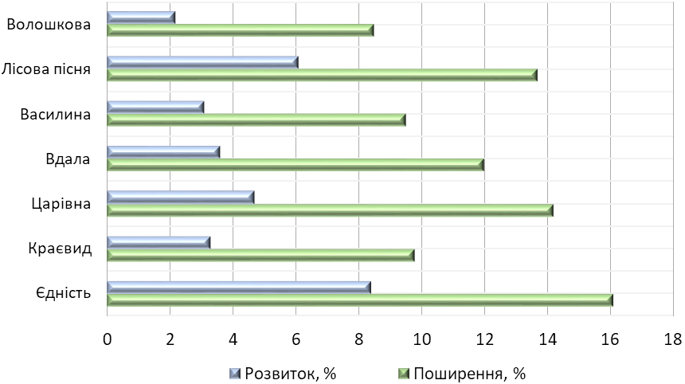
Рис. 3.2. Стійкість сортів пшениці озимої до фузаріозу колосу,
2020–2022 рр.
3.2. Продуктивність сортів пшениці озимої
Ураженість рослин збудниками найбільш поширених хвороб пшениці озимої у наших дослідженнях, у свою чергу, позначилась і на показниках продуктивності культури (табл. 3.1).

Таблиця 3.1.
Структура врожаю сортів пшениці озимої, 2020–2022 рр.
Сорти | Кіль- кість продук-тивних стебел з 1м², шт. | Висота рослин, см | Кількість в колосі, шт. |  | Маса, г
 |  |  |  |  | зерна з 1 колоса | 1000 зерен
Сорти | Кіль- кість продук-тивних стебел з 1м², шт. | Висота рослин, см | колосків | зерен | зерна з 1 колоса | 1000 зерен
Єдність | 461 | 83,4 | 13,2 | 23,1 | 0,91 | 40,3
Краєвид | 486 | 71,2 | 16,8 | 27,4 | 1,22 | 46,5
Царівна | 472 | 85,3 | 14,1 | 24,3 | 0,97 | 43,1
Вдала | 483 | 90,6 | 15,9 | 25,3 | 1,11 | 45,0
Василина | 489 | 92,5 | 16,1 | 26,8 | 1,18 | 45,8
Лісова пісня | 480 | 87,7 | 14,8 | 24,9 | 1,07 | 44,6
Волошкова | 492 | 93,5 | 17,3 | 28,3 | 1,25 | 47,2
Найвищі показники структури врожаю одержано при вирощуванні сортів озимої пшениці Краєвид, Василина та Волошкова. Так, кількість колосків в колосі зростає на 2,9–4,1, кількість зерен в колосі зростає на 3,7–5,2 шт., маса зерна з колоса на 0,27–0,34 г, маса 1000 зерен на 5,5–6,9 г порівняно з еталонним сортом Єдність [1].
Формування показників структури врожаю сортів пшениці м՚якої озимої впливає на урожайність зерна досліджуваних сортів (рис. 3.3).
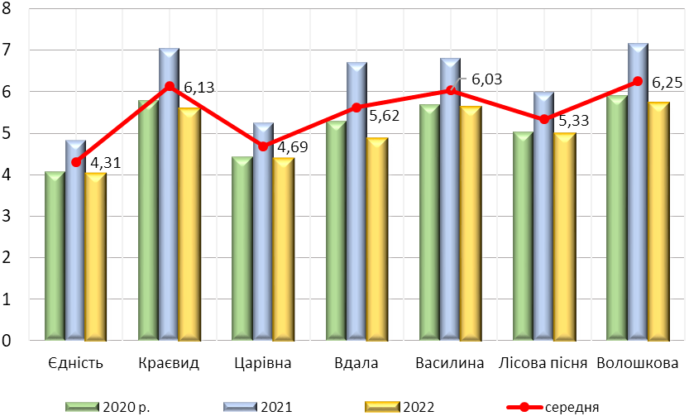
Рис. 3.3. Урожайність сортів пшениці озимої, 2020–2022 рр.

Вирощування сорту пшениці м՚якої озимої Царівна забезпечує отримання урожайності зерна у середньому за роки досліджень 4,69 т/га, що на 0,38 т/га більше порівняно із сортом Єдність. Сорт Лісова пісні забезпечив формування урожаю зерна на рівні 5,33 т/га, що на 1,02 т/га більше порівняно із сортом Єдність. При вирощуванні сорту Вдала отримано урожайність зерна 5,62 т/га, що на 1,31 т/га більше порівняно із сортом Єдність. Найвищу урожайність зерна (6,03–6,25 т/га) отримано при вирощуванні відносно стійких до збудників борошнистої роси і септоріозу сортів пшениці м՚якої озимої Василина, Краєвид і Волошкова, де приріст складає 1,72–1,94 т/га у порівнянні з сортом Єдність [1].

Слід зазначити, що усі досліджувані сорти забезпечили достовірне збільшення урожайності зерна, тому що приріст на усіх дослідних ділянках перевищує НІР₀₅. Таким чином, створення і впровадження відносно стійких сортів до декількох збудників захворювань є найбільш реальним і радикальним заходом покращання фітосанітарної ситуації та забезпечує зменшення використання хімічних препаратів, тобто є складовою біологізації технологій захисту рослин [45-52].

3.2.3. Енергетична ефективність вирощування сортів пшениці озимої
Технології вирощування пшениці озимої передбачають значне збільшення енерговитрат на пестициди, добрива, техніку та ін. Раціональне використання енергії є однією із найбільш важливих умов підвищення виробництва рослинницької продукції. Енергетичний аналіз дає можливість оцінити ефективність ресурсо- і енергозберігаючих технологій у рослинництві, зокрема використання пестицидів, добрив, палива, насіння і техніки [53-55]. Енергетичний аналіз – це оцінка витрат затраченої енергії на виробництво продукції порівняно з кількістю акумульованої енергії, що виражена у порівняних одиницях. Нами було здійснено енергетичну оцінку вирощування сортів пшениці озимої залежно від їх толерантності до збудників хвороб. Дані наведено в таблиці 3.2. Аналіз результатів енергетичної оцінки свідчить, що вирощування сортів озимої пшениці забезпечує можливість отримати енергії акумульованої в урожаї від 70907 до 102824 МДж. Коефіцієнт енергетичної ефективності зростає від 1,72 до 2,5 одиниці. При вирощуванні сорту пшениці озимої Царівна енергія акумульована у врожаї зерна становить 77159 МДЖ, що на 6252 МДЖ більше порівняно вирощуванням сорту Єдність. Коефіцієнт енергетичної ефективності при цьому становить 1,87 одиниці. При вирощуванні сорту пшениці озимої Лісова пісня енергія акумульована у врожаї зерна становить 87688 МДЖ, що на 16718 МДЖ більше порівняно вирощуванням сорту Єдність.
Таблиця 3.2.
Енергетична ефективність вирощування сортів пшениці озимої,
2020–2022 рр.
Варіант досліду | Урожай-ність т/га | Енергія акумульова-на в урожаї | Енерговитрати на одержання врожаю | Коефіцієнт енергетичної ефективності (КЕЕ)
Варіант досліду | Урожай-ність т/га | МДж/га |  | Коефіцієнт енергетичної ефективності (КЕЕ)
Єдність | 4,31 | 70907 | 41310 | 1,72
Краєвид | 6,13 | 100850 | 41310 | 2,44
Царівна | 4,69 | 77159 | 41310 | 1,87
Вдала | 5,62 | 92459 | 41310 | 2,24
Василина | 6,03 | 99204 | 41310 | 2,40
Лісова пісня | 5,33 | 87688 | 41310 | 2,12
Волошкова | 6,25 | 102824 | 41310 | 2,5

Коефіцієнт енергетичної ефективності при цьому становить 1,87 одиниці. Вирощування сорту Вдала забезпечує збільшення енергії акумульованої в урожаї зерна до 102824 МДж, що на 21552 МДЖ більше, порівняно із сортом Єдність. Коефіцієнт енергетичної ефективності при цьому зростає до 2,24 одиниці. Вирощування сортів Краєвид, Василина і Волошкова забезпечує збільшення енергії акумульованої в урожаї зерна до 99204–102824 МДж, що на 28297–31917 МДЖ більше, порівняно із сортом Єдність. Коефіцієнт енергетичної ефективності при цьому зростає до 2,4–2,5 одиниці.

3.2.4. Економічна ефективність вирощування сортів пшениці озимої
Економічна ефективність вирощування сортів пщениці озимої захисту залежить від урожайності зерна і витрат на її отримання [56-58]. Економічна ефективність оцінюється показниками: вартість вирощеної продукції, чистий прибуток, собівартість одиниці продукції, рівень рентабельність виробництва. Витрати на вирощування пшениці озимої визначали за технологічними картами. Чистий прибуток з 1 га визначали як різницю між вартістю врожаю зерна і витратами на його вирощування врожаю, збір і перевезення. Завершальним показником економічної ефективності вирощування пшениці озимої є рентабельність [59–60]. Результати оцінки економічної ефективності вирощування сортів пшениці озимої наведено у таблиці 3.3.
Таблиця 3.3.
Економічна ефективність вирощування сортів пшениці озимої,
2020-2022 рр.
Варіант досліду | Показники
Варіант досліду | Урожайність, т/га | Вартість врожаю, грн. | Витрати, грн. | Умовно чистий прибуток, грн. | Собівартість, грн./т | Рівень рента-бельності, %
Єдність | 4,31 | 20473 | 11630 | 8843 | 2698 | 76
Краєвид | 6,13 | 29118 | 11630 | 17488 | 1897 | 150
Царівна | 4,69 | 22278 | 11630 | 10648 | 2480 | 92
Вдала | 5,62 | 26695 | 11630 | 15065 | 2069 | 130
Василина | 6,03 | 28643 | 11630 | 17013 | 1929 | 146
Лісова пісня | 5,33 | 25318 | 11630 | 13688 | 2182 | 118
Волошкова | 6,25 | 29688 | 1630 | 18058 | 1861 | 155
Аналіз отриманих даних свідчить, що вирощування сортів пшениці озимої дає можливість отримати чистого прибутку від 8843 до 18058 грн. При вирощуванні сорту пшениці озимої Царівна умовно чистий прибуток становить 10648 грн, що на 1805 грн більше порівняно вирощуванням сорту Єдність. Рівень рентабельності при цьому становить 92 %. При вирощуванні сорту пшениці озимої Лісова пісня умовно чистий прибуток становить 13688 грн, що на 4845 грн більше порівняно вирощуванням сорту Єдність. Рівень рентабельності при цьому становить 118 %. Вирощування сорту Вдала забезпечує збільшення умовно чистого прибутку до 15065 грн, що на 6222 грн більше, порівняно із сортом Єдність. Рівень рентабельності при цьому зростає до 130%. Вирощування сортів Краєвид, Василина і Волошкова забезпечує збільшення умовно чистий прибуток до 17031–18058 грн, що на 8170–9215 грн більше, порівняно із сортом Єдність. Рівень рентабельності при цьому зростає до 145–155 %.

ВИСНОВКИ

1. Одним з основних напрямів селекційної роботи є виведення сортів пшениці озимої з комплексною стійкістю да основних збудників захворювань.
2. За період 2020–2022 рр. було проведено оцінювання сортів пшениці м’якої озимої на стійкість до таких хвороб, фузаріоз колоса, септоріоз листя, борошниста роса.
3. Відмічено, що поширення хвороб у посівах сортів пшениці м’якої озимої борошнистою росою становило 15,3–23,1%; септоріозу – 18,5–27,1%; фузаріозу колосу на сортах – 8,5–16,1%. Розвиток хвороб у посівах сортів пшениці м’якої озимої становив: борошнистою росою становило 3,8-8,5%; септоріозу – 4,2–10,5%; фузаріозу колосу – 2,2–8,4%.
4. Серед сортів пшениці озимої високостійких проти збудників хвороб не виявлено. Досліджено, що відносну стійкість до борошнистої роси, фузаріозу колосу та септоріозу виявили сорти Краєвид, Волошкова, Василина, що уражувалися збудниками зазначених хвороб в 1,7–2,5 рази менше порівняно із еталонним сортом.
5. Вирощування сортів пшениці озимої Краєвид, Волошкова, Василина забезпечує збільшення на 3,7–5,2 шт. кількості зерен в колосі, на 0,27–0,34 г маси зерна з колоса, на 5,5–6,9 г маси 1000 зерен порівняно із еталонним сортом Єдність.
5. Найвищу урожайність зерна (6,03–6,25 т/га) було отримано при вирощуванні толерантних сортів пшениці озимої Краєвид, Василина і Волошкова, де приріст підвищується на 1,72–1,94 т/га порівняно із сортом Єдність.
6. Вирощування сортів Краєвид, Василина і Волошкова забезпечує збільшення енергії акумульованої в урожаї зерна до 99204–102824 МДж, що на 28297–31917 МДЖ більше, порівняно із сортом Єдність. Коефіцієнт енергетичної ефективності при цьому зростає до 2,4–2,5 одиниці.

7. Вирощування сортів Краєвид, Василина і Волошкова забезпечує збільшення умовно чистий прибуток на 17031–18058 грн більше, порівняно із еталонним сортом. Рівень рентабельності при цьому зростає до 145–155 %. Собівартість отриманої продукції знижується на 769–837 грн, порівняно з еталонним сортом Єдність.

ПРОПОЗИЦІЇ ВИРОБНИЦТВУ
Впровадження відносно стійких сортів Краєвид, Волошкова, Василина аграрними підприємствами забезпечить отримання високих врожаїв зерна (6,03–6,25 т/га), а також посилить ефективність хімічних і агротехнічних заходів захисту рослин, що в свою чергу дасть можливість зменшити використання хімічних препаратів та знизити їх негативний на довкілля.

СПИСОК ВИКОРИСТАНИХ ДЖЕРЕЛ
1. Овсійчук Є. М. Оцінка ураженості сортів пшениці озимої збудниками хвороб. Ефективне використання земельних ресурсів зони Полісся в умовах змін клімату: матеріали Всеукр. наук. інтернет-конф. з міжнародною участю (Житомир, Україна, 22 вересня 2022 р.) / Інститут сільського господарства Полісся НААН. - Житомир: Рута, С. 74–77.
2. Тимощук Т. М., Котельницька Г. М., Дереча І.М., Овсійчук Є.М. Забур’яненість і продуктивність агрофітоценозу пшениці озимої залежно від застосування гербіцидів. Science, actual trends and perspectives of development : Abstracts of VII International Scientific and Practical Conference, November 01 – 03, 2021, Budapest, Hungary. C. 25–28.
3. Тимощук Т. М., Котельницька Г. М., Дереча І. М., Овсійчук Є. М. Оцінювання сортів пшениці озимої за продуктивністю. Ефективність агротехнологій Житомирщини: ІІ-а Всеукр. наук.-практ. конф. (м. Житомир, ЖАТК, 17−18 листопада 2022 р.). Житомир : ЖАТК, 2022. С. 40–42.
4. Тимощук Т. М., Котельницька Г. М., Тишковський В.В., Дереча І.М., Сорт, як чинник формування високопродуктивних агроценозів. Теорія і практика розвитку агропромислового комплексу та сільських територій : матеріали XXII Міжнародного науково-практичного форуму, 5–7 жовтня 2021 р.: у 2 Т. Львів: АТБ, 2021. Т.1. С. 374–376.
5. Тимощук Т.М., Чайка О.В., Ничипорук В.В., Орищук О.С., Ничипорук О.О. Сорт як фактор формування стійких агроценозів жита озимого. Вісник СНАУ. Сер. Агрономія і біологія. 2013. Вип. 3 (25). С. 218–221.
6. Яшовський І.В. Екологічні основи добору сортів. Наукові основи введення зернового господарства; за ред. В.Ф. Сайка. Київ : Урожай, 1994. С. 111–120.
7. Хоменко Л.О. Фізіологічні аспекти селекції пшениці озимої на адаптивність. Вісник аграрної науки. 2020. №10 (811). С. 33–38.
8. Бурденюк- Тарасевич Л. А. Результати та перспективи селекції озимої м’якої пшениці на підвищену адаптивність для умов Лісостепу і Полісся України. Наук.-техн. бюл. Мирон. ін-ту пшен. ім. В. М. Ремесла. 2007. Вип. 6–7. С. 48–56.
9. Єльніков М. І., Грідін М. М., Глухова Н. А., Зв’ягін А. Ф. Стан та перспективи розвитку селекції пшениці озимої з підвищеним рівнем адаптивності та якості в Лісостепу України. Наук.-техн. бюл. Мирон. ін-ту пшен. ім. В. М. Ремесла. 2008. Вип. 8. С. 155–164.
10. Ковалишина Г.М. та ін. Характеристика сортів пшениці озимої за стійкістю проти збудників хвороб і шкідників. Селекція та насінництво. 2016. №. 1. С. 50–56.
11. Біляєва І.М. Динаміка ураження сортів озимої м’якої пшениці бурою іржею і втрати урожайності від патогена за різної вологозабезпеченості рослин Зрошувальне землеробство. 2009. Вип. 51. С. 111–115.
12. Мельникова Л.П. та ін. Борошниста роса та створення стійкого проти неї селекційного матеріалу озимої пшениці. Наук.-техніч. бюл. Мирон. ін.-ту пшениці. 2006. Вип. 5. С. 60–72.
13. Федоренко В.П. Ретьман С.В. Чотири основоположних принципи. Захист і карантин рослин. 2004. № 1. С. 3–5.
14. Ретьман С.В Михайленко. С.В., Шевчук О.В. Озима пшениця: Захист посівів від хвороб. Карантин і захист рослин. 2008. № 11. С. 1–4.
15. Федоренко В.П. Інтегрований захист сільськогосподарських культур в Україні. Інтегрований захист рослин на початку 19 століття: Матеріали міжн. наук.-практ. конф. Київ, 2004. С. 3–28.
16. Ковалишина Г. М., Дмитренко Ю. М., Демидов О. А., Муха Т. І., Мурашко Л. А. Результати селекції пшениці озимої на стійкість проти основних збудників хвороб в Миронівському інституті пшениці. Науковий вісник НУБіП. 2018, № 394. С. 14–22
17. Орлюк А. П. Генетика з основами селекції : [Монографія]. Херсон : Айлант, 2012. 436 с.
18. Селекція пшениці озимої м’якої / В.С. Кочмарський, В.В. Кириленко; за ред. В.С. Кочмарського. Миронівський інститут пшениці імені В.М. Ремесла НААН України (1912–2012). Миронівка, 2012. 816 с.
19. Селекція і насінництво пшениці озимої / Н.І. Рябчун, М.І. Єльніков, А.Ф. Звягін; за ред. В.В. Кириченка // Спеціальна селекція і насінництво польових культур. Харків, 2010. С. 4–51.
20. Тимощук Т. М., Котельницька Г. М., Дунаєвська А.В. Роль сорту у захисті рослин від хвороб за органічного виробництва. Органічне виробництво і продовольча безпека: IХ Міжн. наук.-практ. конф. (27-28 травня 2021 р., м. Житомир). Житомир: Поліський національний університет, 2021. С. 289–293.
21. Ковалишина Г. М. Стійкість сортів пшениці озимої проти хвороб. Захист і карантин рослин. 2014. Вип. 60. С. 151 – 158.
22. Ковалишина Г. М., Демидов О. А., Муха Т. І., Мурашко Л. А., Заїма О. А. Миронівські сорти пшениці озимої з груповою стійкістю проти хвороб для Лісостепу України. Наукові доповіді НУБіП. 2016. № 5. С.23–34.
23. Довідник із захисту рослин / Л. І. Бублик, Г.І. Васечко, В.П. Васильєв та ін.; За ред. М.П. Лісового. Київ : Урожай, 1999. 744 с.
24. Тимощук Т. М., Котельницька Г. М., Гурманчук О. В., Серба І. В., Юрчик Р. В., Шульга О. В. Контроль збудників фузаріозу колосу пшениці озимої за використання сучасних фунгіцидів Наукові горизонти. Scientific Horizons. 2020. №8(93). С. 112–118.
25. Грицюк Н.В., Тимощук Т.Н., Дереча А.А. Влияние агротехнических приемов на вредоносность церкоспореллеза озимой пшеницы. Protecţia Plantelor în Agricultura Convenţială şi Ecologică : Materialele conferinţei internaţionale ştiinţifice : În numele Proiectului "Consolidarea capacităţilor regionale pentru aplicarea tehnologiilor ecologice în sistemele integrate de gestionare a dăunătorilor", (10–12 decembrie 2018) Chișinău, Republica Moldova : Biotehdesign, 2018. P. 105–108.
26. Оптимізація інтегрованого захисту польових культур: довідник / Ю. Г. Красиловець та ін. ; за ред. В. В. Кириченка, Ю. Г. Красиловця. Харків : Магда LTD, 2006. 252 с.
27. Марютін Ф. М., Білик М. О., Пантєлєєв В. К. Фітопатологія : навч. посіб. Харків : Еспада, 2008. 552 с.
28. Ретьман С. В., Шевчук О. В. Абіотичні чинники та розвиток септоріозу листя. Карантин і захист рослин. 2009. № 12. С. 2–3.
29. Назаренко М. М. Продуктивність сучасних сортів пшениці озимої в умовах підзони Півночі Степу України. Аграрні інновації. 2020. 4. С. 120–125.
30. Литвиненко М. А., Пташенчук О. М. Ефективне рішення проблем поєднання скоростиглості, високої продуктивності та морозостійкості у сортів озимої м’якої пшениці Знахідка одеська . Збірник наук. пр. СГІ НЦЦС. 2004. Вип. 6 (46). Ч. 2. С. 9–11.
31. Дереча О.А., Дажук М.А., Ключевич М.М., Тимощук Т.М. Ефективність обробки посівів озимої пшениці біопрепаратами в різних екологічних умовах Полісся України. Вісник ДААУ. 1999. № 1–2. С. 27–31.
32. Тимощук Т.М. Вплив строків посіву та норм висіву насіння на фітосанітарний стан і продуктивність агроценозу озимої пшениці. Вісник ДАУ. 2004. № 1. С. 326–332.
33. Панченко Т.В. Лозінський М.В., Коваленко Р.В. Оцінка сортів озимої пшениці за густотою рослин та густотою продуктивного стеблестою в умовах дослідного поля ННДЦ БНАУ. Агробіологія. 2012. Вип. 7(91). С. 106–110.
34. Улич О.Л. Екологічна спроможність новозареєстрованих сортів пшениці озимої м’якої. Вісник аграрної науки. 2015. № 1. С. 51–55.
35. Животков Л.О., Шелепов В.В., Коломієць Л.А., Чебаков М.П. Завдання, методи і результати селекції інтенсивних сортів озимої пшениці. Генетика і селекція в Україні на межі тисячоліть. Київ : Логос, 2001. С. 394–397.
36. Петренкова В. П., Рабінович С. В., Черняєва І. М., Чорнобай Л. М. Генетична стійкість озимої та ярої пшениці до листкових хвороб. Селекція і насінництво. 2004. Вип. 88. С. 116–126.
37. Тимощук Т. М., Котельницька Г. М. Оцінка стійкості сортів пшениці озимої до збудників мікозів. Екологобезпечні технології в рослинництві в умовах воєнного стану : Матеріали Всеукр. наук.-практ. конф. (10 серпня 2022 р.). Київ-Сквира : Інститут агроекології і природокористування НААН, С. 144–147.
38. Афанасьєва О. Г., Бойко І. А., Соколовська М. П., Довгаль З. Д. Джерела групової стійкості озимої пшениці проти збудників листкових хвороб та церкоспорельозної гнилі. Карантин і захист рослин. 2010. № 12. С. 2–4.
39. Тимощук Т. М., Котельницька Г. М. Бондар С. О., Рейстровий В. С. Фунгіцидний контроль мікозів ячменю ярого. Міжн. наук.-практ. конф. ф-ту захисту рослин ХНАУ ім. В.В. Докучаєва, присв. 130-річчю з дня народження академіка ВАСГНІЛ, член-кор. НАНУ, д.б.н., професора, фундатора та першого декана ф-ту Т. Д. Страхова (29−30 жовт. 2020 р., м. Харків), Харків, 2020. С. 151–153.
40. Методологія оцінювання стійкості сортів пшениці проти шкідників і збудників хвороб / С. О. Трибель та ін.; за ред. С. О. Трибеля. Київ : Колобіг, 2010. 392 с.
41. Державний реєстр сортів рослин, придатних для поширення в Україні на 2021 рік / Міністерство аграрної політики та продовольства України. Київ, 2021. С. 43–45.
42. Рослинництво: лабораторно-практичні заняття / М.А. Бобро, С.П. Танчик, Д.М. Алімов. Київ: Урожай, 2001. 388 с.
43. Медведовський О.К., Іваненко І. П. Енергетичний аналіз інтенсивних технологій в сільськогосподарському виробництві. Київ: Урожай, 1988. 208 с.
44. Дослідна справа у агрономії: навч. посібн: кн. 1. Теоретичні аспекти дослідної справи / А.О. Рожков та ін.; за ред. А.О. Рожкова. Харків : Майдан, 2016. 316 с.
45. Квасніцька Л. С., В.Г. Молдован, Тимощук Т. М. Короткоротаційні сівозміни з бобовими культурами в умовах достатнього зволоження Правобережного Лісостепу. Вісник ЖНАЕУ. 2015. № 2 (50), т. 1. С. 239–247.
46. Кирилюк В. П., Тимощук Т. М., Котельницька Г. М., Барладюга В. П., Долід Д. Є.. Запаси продуктивної вологи та урожайність культур сівозміни залежно від систем основного обробітку ґрунту та удобрення. Scientific Horizons. 2020. №7(92). С. 141–148.
47. Ткачук В.П., Тимощук Т.М. Вплив строків сівби на продуктивність пшениці озимої. Вісник аграрної науки. 2020, № 3, С. 38–44. DOI: https://doi.org/10.31073/agrovisnyk202003-05
48. Власюк О. С., Тимощук Т.М. Ефективність мікробних препаратів залежно від удобрення ячменю ярого. Scientific Horizons. 2018. №1 (64). С. 15–22. doi:10.33249/2663-2144-2018-64-1-15-22
49. Мойсієнко В. В., Тимощук Т. М., Назарчук О. П., Дяков Т. В. Оптимізація елементів технології вирощування гібридного жита в умовах Полісся. Вісник ПДАА. 2021. № 3. С. 67–74. doi: 10.31210/visnyk2021.03.08
50. Тимощук Т.М., Дереча О.А., Солодка Л.О. Вплив сумісного застосування біологічних і хімічних засобів захисту рослин на проростання насіння і розвиток озимої пшениці. Вісник ДАУ. 2003. № 1. С. 266–270
51. Тимощук Т.М. Агроекологічне обгрунтування природоохоронної системи захисту насіннєвих посівів озимої пшениці від хвороб в умовах Полісся України. Автореф. дис. … канд. с.-г. наук. К., 2004. 21 с.
52. Чайка О. В., Лапа С. В., Тимощук Т.М., Грицюк Н. В. Дослідження ефективності застосування біопрепарату Мікро-1 проти хвороб ячменю ярого в умовах Полісся. ScienceRise: Biological Science. 2017. № 2 (5) С. 34–37
53. Основи землеробства: Підручник / [Смаглій О.Ф., Дереча О.А., Тимощук Т.М., Ґудзь В.П. та ін.]; за ред. О.Ф. Смаглія. – Житомир: Вид-во ВДНЗ «ДАУ», 2008. – 514 с.
54. Основи екологічно безпечного застосування пестицидів у інтегрованих системах захисту с.-г. культур від шкідливих організмів агробіоценозів Дереча О.А., Ключевич М.М., Бакалова А.В., Грицюк Т.М., Плотницька Н.М., Клименко Т.В., Радько В.Г., Тимощук Т. М. Житомир: ЖНАЕУ, 2018, 232 с.
55. Тогачинська О. В., Тимощук Т. М. Оцінка технологій вирощування пшениці озимої за еколого-агрохімічними показниками темно-сірого опідзоленого ґрунту. Вісник Полтавської державної аграрної академії. 2017. № 3. С. 11–17, С. 78–83.
56. Іваненко О. В., Тогачинська О. В., Тимощук-Марценюк Т. М., Котельницька Г. М. Транслокація кобальту у сільськогосподарські культури. Вісник ЖНАЕУ. 2016. № 1 (53), т. 1. С. 39–46.
57. Кирилюк В. П., Тимощук Т. М., Котельницька Г. М. Вплив систем основного обробітку грунту та удобрення на продуктивність ячменю ярого. Scientific Horizons. 2019. №9 (82). С. 36–44
58. Орловський М. Й., Тимощук Т. М., Конопчук О. В., Войцехівський В. І., Дідур І. М. Вплив елементів технології вирощування на продуктивність пшениці озимої в умовах Західного Полісся України. Scientific Horizons. 2019. №11 (84). С. 77–85. doi: https://doi.org/10.33249/2663-2144-2019-84-11-77-85
59. Ткачук В. П., Тимощук Т. М., Грицюк Н.В., Котельницька Г. М. Вплив строків сівби і норм висіву на забур’яненість і продуктивність агрофітоценозу ячменю озимого. Вісник ЛНАУ. 2018. № 22 (2). С. 29–33.
60. Тимощук Т.М., Дереча О.А., Дажук М.А. Ефективність систем захисту насіннєвих посівів озимої пшениці від шкідливих організмів в умовах Полісся України. Вісник Сумського ДАУ. Сер. “Агрономія. Біологія”. 2004. Вип. 1 (8). С. 152–155.

